УДК 641.553:635.6

РОЗШИРЕННЯ АСОРТИМЕНТУ М’ЯСНИХ СІЧЕНИХ ВИРОБІВ ЗА РАХУНОК ВИКОРИСТАННЯ СПІРУЛІНИ

Ярошовець С.С.., магістр спеціальності «Харчові технології», освітньої програми «Технології в ресторанному господарстві»
Олійник Н. В., к. т. н., доцент – науковий керівник

Анотація. Розглянута можливість використання порошку спіруліни при виготовленні м’ясних січених виробів з метою підвищення їх біологічної цінності та розширення асортименту функціональних продуктів.
Ключові слова: морські водорості, спіруліна, функціональні харчові продукти, асортимент м’ясних січених виробів.
Abstract The possibility of using spirulina powder in the manufacture of minced meat products with the purpose of increasing their biological value and expanding the range of functional products is considered.
Key words: seaweed, spirulina, functional foods, assorted minced meat.
Постановка проблеми. У сучасному світі, серед цілої низки зовнішніх факторів, що негативно впливають на організм людини: погіршення екологічних умов, малорухомий спосіб життя, неправильне харчування, все частіше виникають захворювання пов’язані з нестачею в організмі корисних речовин. Зважаючи на цей фактор, у всьому світі набирає обертів тенденція з розробки продуктів функціонального призначення. Пріоритетом кожної держави, яка має за мету піклування про здоров’я власного народу повинне бути створення принципово нових технологій, глибокої комплексної переробки сільськогосподарської сировини у продукти високої якості, які мають оздоровчий вплив на організм людини, забезпечують профілактику аліментарно-залежних станів і захворювань, сприяють усуненню дефіциту вітамінів, мікро- і макроелементів, інших ессенціальних речовин. Цим вимогам відповідають оздоровчі продукти – функціональні товари і функціональні інгредієнти, біологічно активні добавки до їжі та інші групи. За допомогою харчової комбінаторики можна послабити негативні наслідки зовнішнього середовища завдяки проектуванню і конструюванню харчових продуктів не лише безпечних для людини, але й таких, що захищають його генетичні структури від пагубного впливу. Згідно із сучасними науковими досягненнями нутріціології, формула харчування людини третього тисячоліття передбачає використання в раціоні функціональних харчових продуктів. Саме результати численних досліджень за останні роки доводять, що дієтичні харчові добавки багаті на білки, полісахариди (альгінати, пектини), вітаміни (токоферол, цианкобаламін, тіамін, рибофлавін, никотинамід, аскорбінова кислота), макро- і мікроелементи (кальцій, фосфор, сірка, йод, селен, залізо, мідь, кобальт), позитивно впливають на обмін речовин в організмі, зменшують нагромадження радіонуклідів стронцію та цезію, солей важких металів (свинцю, ртуті, кадмію), нормалізують стан травної, кровотворної, імунної й ендокринної систем.
Комбінація білкових продуктів тваринного й рослинного походження за принципом доповнення лімітуючих амінокислот і ліквідація можливого надлишку інших незамінних амінокислот дає змогу виготовляти харчові продукти, які можуть повніше забезпечити організм людини найважливішими речовинами.
Аналіз основних досліджень і публікацій. На світовому ринку переважають біологічно активні добавки. Серед харчових і лікарських рослин, що застосовуються в даний час як біологічно активні добавки до їжі, за своїми поживними і лікувальними властивостями на першому місці стоїть спіруліна.
Спіруліна містить до 70% повноцінного білку, до складу якого входить 18 амінокислот (8 з них незамінні амінокислоти), нуклеїнові кислоти РНК і ДНК, ксантофилл і фикоцианин. Вона поліпшує обмін речовин в організмі, сприяє підвищенню імунітету. Спіруліна багата на вітаміни A, B₁, B₂, B₆, В₁₂, B₅, В₉, Е, макро- і мікроелементи, мінерали.
Водорость містить також лінолеву, лінолінову, орахідоновую кислоти, інша назва яких - поліненасичені жирні кислоти. Ці кислоти відповідають за регулювання обмінного процесу жирів в організмі, а саме, обміну холестерину і тригліцеридів. Спіруліна є джерелом харчових волокон, які допомагають виводити з кишечника токсичні елементи, оздоровлює його мікрофлору. Вона знижує відчуття голоду, нормалізує рівень цукру в крові.
Спіруліна засвоюється людським організмом на 95% і, за даними Всесвітньої організації охорони здоров'я, здатна захистити його від двох третин відомих хвороб.
Властивості спіруліни:
- забезпечує профілактику і лікування атеросклерозу, захворювань шлунково-кишкового тракту, печінки, нирок, онкологічних захворювань;
- очищає організм від радіонуклідів, токсинів і шлаків;
- спіруліна компенсує вітамінно-мінеральну недостатність;
- нормалізує обмін речовин і діяльність щитовидної залози;
- спіруліна підвищує опірність організму до захворювань;
- зміцнює імунну систему;
- спіруліна знижує рівень холестерину;
- нормалізує артеріальний тиск;
- спіруліна стабілізує вміст цукру в крові;
- уповільнює процес старіння;
- спіруліна підвищує і забезпечує стійку потенцію у чоловіків;
- прискорює рубцювання ран і загоєння опіків;
- зміцнює нервову систему;
- спіруліна перешкоджає накопиченню надлишкової ваги.
Проаналізувавши інформацію можна зробити висновок, що у м’ясні січені вироби доцільно додавати нетрадиційну сировину, яка б у своєму складі містила білки, вітаміни, мінеральні речовини. Важливою характеристикою такої сировини повинно бути безпечність та нетоксичність.
Формулювання мети. Метою є обґрунтування і розробка технології м’ясних січених виробів, збагачених біологічно-активними речовинами за рахунок використання морської водорості спіруліни.
В якості продукту-аналогу використано рецептуру №660 «Котлети московські» [1].
Виклад основного матеріалу дослідження. У якості збагачувача при виготовленні м’ясних січених виробів використовували порошок морської водорості спіруліни. За результатами досліджень побудовано гістограму залежності величини вологозв’язуючої здатності м’ясних фаршів від кількості внесеного порошку спіруліни (рис. 1).
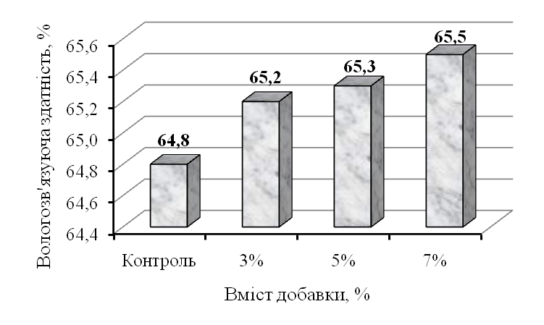
Рис. 1 Залежність величини вологозв’язуючої здатності від кількості внесеної добавки

Експериментальними дослідженнями встановлено, що величина вологозв’язуючої здатності залежить від кількості внесеної добавки. Вода, яка входить до складу рецептури, знаходиться у вільному стані. До рецептури котлет, окрім м’яса, води та спецій, входить хліб. Отже частина води буде зв’язуватись за рахунок внесення хліба. При внесенні порошку спіруліни зв’язування води відбувається більшою мірою.
Як видно з рисунка 1 найбільшу вогогозв’язуючу здатність має напівфабрикат із добавкою порошку спіруліни у кількості 7%.
Досліджували структурно-механічні властивості напівфабрикатів. За даними досліджень побудовано графік залежності абсолютної деформації від граничної напруги зсуву (рис.2).

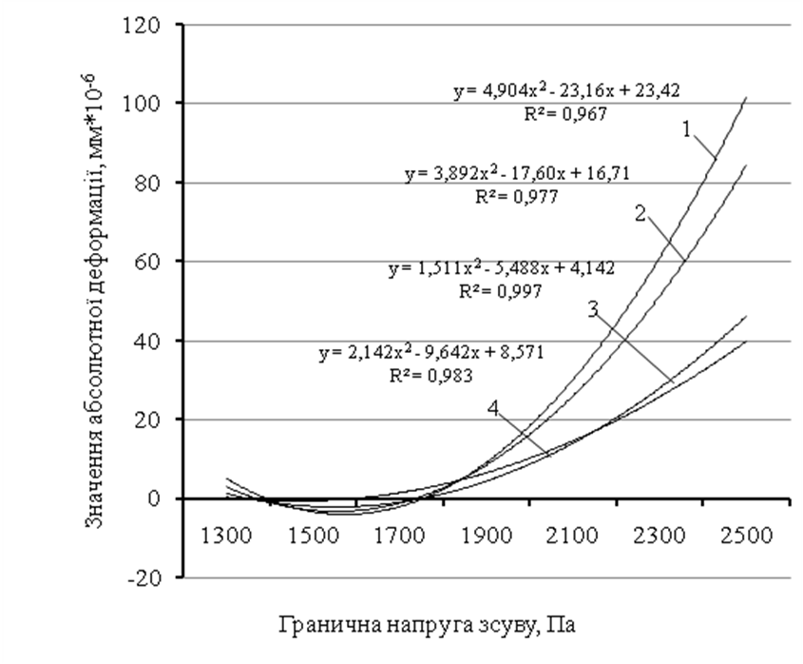

Рис. 2 Графік залежності абсолютної деформації напівфабрикатів м'ясних січених виробів від граничної напруги зсуву
1 - контроль; 2 - 3% добавки, 3 - 5% добавки; 4 - 7% добавки

З результатів дослідження структурно - механічних властивостей видно, що при заміні яловичини на порошок спіруліни в кількості 3, 5% абсолютна деформація плавно зростає, а при 7 % вмісті - різко збільшується. Це пояснюється тим, що відбувається розрив міжмолекулярних зв’язків компонентів фаршу. Тому порошок із спіруліни доцільно додавати до котлетної маси в кількості не більше 5% від основної сировини.
За даними органолептичних досліджень встановлено, що найкращі показники має котлета із заміною 5% м’яса на порошок спіруліни.
Висновки. Таким чином, розробка технології м’ясних січених виробів із використанням порошку спіруліни є актуальною. Уведення порошку спіруліни у рецептуру котлет дозволяє отримати продукцію з високими органолептичними, фізико-хімічними та структурно-механічними показниками якості, знизити енергетичну, підвищити поживну цінність та розширити асортимент м’ясних січених виробів. Оптимально рекомендовано 5% заміну м’яса на порошок спіруліни.

Список використаних джерел

- Сборник рецептур блюд и кулинарных изделий для предприятий общественного питания. – К.: А.С.К., 1998. – 656 с.
- Б.Є. Якубенко, П.М. Царенко, І.М. Алейніков, С.І. Шабарова, С.П. Маршковська, Л.М. Дядюша, А.П. Тертишний. Ботаніка з основами гідроботаніки (водні рослини України) (вид. 2). — Київ: Фітосоціоцентр., — 2011. —535 с.
- Нетрадиционные корма в рационах сельскохозяйственных животных / Я. Барта, Г. Бергнер, Я. Бучко и др.; Пер. с словацкого и предисл. Э. Г. Филипович. — М.: Колос, — 1984. — 272 с.
- Биологический энциклопедический словарь. Гл. ред. М.С.Гиляров; Редкол.: А. А. Бабаев, Г. Г. Винберг, Г. А. Заварзин и др. — 2-е изд., исправл. — М.: Сов. Энциклопедия, —1986.

